Дискалькулия является специфическим
нарушением обучения счету.
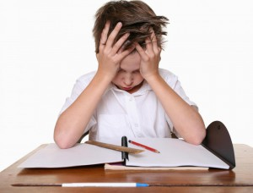

Основные причины, которые могут привести к развитию дискалькулии.

- Различные проявления фобий, в частности, математической. Ребенок школьного возраста, не усвоив математическое действие, самостоятельно разобраться с ним не смог. Он будет постоянно себе внушать, что у него ничего не получится. Отсюда возникает негатив к математике и как следствие фобия.

- Неспособность полностью обрабатывать информацию с помощью зрительного анализатора. В такой ситуации дети не могут визуально представить условие задачи, как следствие, неправильное решение. Параллельно с этим страдает правописание, наблюдаются проблемы с почерком.

- Неправильная постановка последовательных действий. Дети не могут запомнить факты или применить правильно математические формулы. Такие нарушения ведут к нарушениям чтения и правописания.

- Нарушение речевого развития у ребенка. Неправильная речь является основным фактором проявление дискалькулии в детском возрасте. Поэтому необходимо на ранних стадиях обнаружить проблемы и помочь ребенку.

Классификация дискалькулии

Практогностическая - невозможность сосчитать предметы или их обозначения.

Графическая – сложности при записи цифр и математических символов, затруднение или полная невозможность воспроизвести геометрические фигуры.

Вербальная – затруднения при необходимости назвать математические действия, понятия.

Дислексическая – нарушение чтения математических символов.

Операциональная – невозможность выполнять арифметические действия.



Коррекция дискалькулии.

- Развитие пальцевого восприятия.
С самых ранних лет необходимо проводить устный счет на пальцах. Ребенку дается задание посчитать свои пальчики. Если малыш развивается хорошо, то для него это не составит труда. Страдающий дискалькулией путается в своих пальцах, не может провести аналогию с пальцами учителя.
Направления развития пальцевого восприятия:
· подражание с помощью рук и пальцев;
· развитие динамики и координации движений с помощью игр и считалок («Ладушки», «Сорока», «Как пьет птичка» и так далее) ;
· пересчёт пальцев — прямой и обратный счет, с пропуском цифры;



Б. Развитие зрительного восприятия:

· нахождение геометрических фигур;
· сбор пазлов;
· классификация фигур по нескольким признакам;
· ориентирование в пространстве с использованием слова;
· имитация различных действий;
· работа с рисунками: найди лишнего, дорисуй картинку, пройди по лабиринту;
· передача образа на лист бумаги по словесной инструкции.

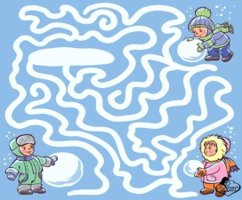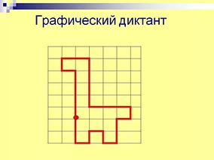

В. Развитие последовательных функций.

· Зрительное восприятие;
· Образное восприятие;
· Умение классифицировать предметы;
· Речеслуховое восприятие – выполнение заданий воспринимающихся на слух, повторение и имитация различных звуков.

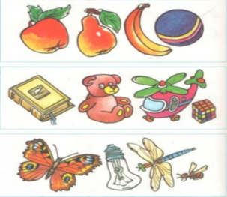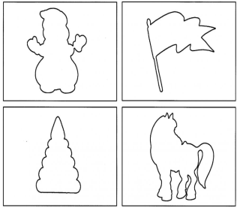

Г. Игровые упражнения для развития познавательных функций:

«Дорисуй рисунок», «Сложи рисунок из трех фигур», «Подбери размер и форму», «Сделай, так как я», «Проведи зарядку», «Напой мелодию», «Расставь правильно числа в ряд», «Найди ошибку в ряде чисел».

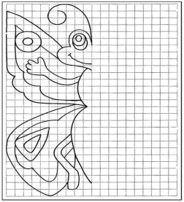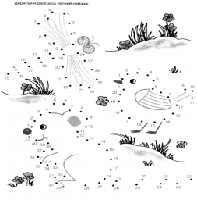

Способы развития количественных представлений при диагнозе дискалькулия могут быть представлены следующим образом.

· Научить автоматически воспринимать на глаз предметы в количестве пяти штук. Они могут быть изображены на рисунке или являться натуральными объектами. Главное, чтобы они имел разную расцветку и форму.
· Учиться сравнивать предметы по их количеству, где больше, равно или меньше, по форме, цвету. Главное все действия проговаривать вслух.
· Учиться измерять предметы с помощью линейки, весов, проводить сравнение между собой, определять размеры на глаз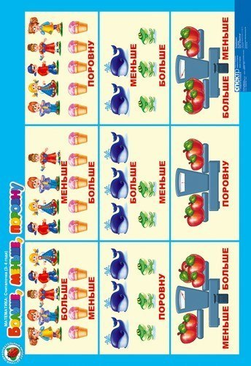
Для устранения математических трудностей ребенку можно предложить следующий алгоритм действий.

- Как можно лучше мысленно представить задачу. Можно нарисовать рисунок с конкретными действиями и предметами.
- Внимательно рассмотреть всю визуальную информацию, которую несет задача.
- Вслух прочитать задачу и внимательно вдуматься в условие.
- Можно попросить образец решения.
- Провести аналогию с жизненной ситуацией, где можно применить те же действия, что и в задаче.
- Больше времени нужно уделять заучиванию формул, правил.

Удачи и успехов в профилактике
и коррекции дискалькулии у младших школьников!
КС(К)ОУ «Чебоксарская специальная (коррекционная) начальная школа – детский сад №2» Министерства образования ЧР

Дискалькулия
у младших
школьников


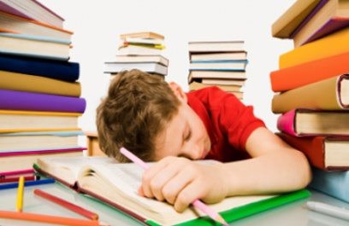

Материал составила
учитель-логопед
высшей
квалификационной
категории
Иванова Венера Ивановна

Чебоксары, 2015 г.

